ACCOUNTABILITY NA GESTÃO PÚBLICA: Analise a Partir de Publicações em Eventos e Periódicos

Resumo: A gestão pública tem se aprimorado bastante nas últimas décadas, os usuários externos e internos (stakeholders) estão a cada dia mais informados e participantes das decisões e do processo de prestação de contas na Administração Pública. Portanto, através da fundamentação, este trabalho tem por objetivo verificar o papel da Accountability na gestão pública e as relações com ferramentas e entes na busca de prestação de contas na perspectiva de trabalhos publicados em revistas e anais de eventos de grande relevância nos últimos 10 anos. A metodologia aplicada envolve analise de corpus textual no software Iramuteq, em forma de nuvem de palavras e analise de similitude. Os resultados expressam que no corpus textual analisado a incidência dos termos Accountability e público apresentaram as maiores frequências, possuindo relação mediana e fraca com termos que remetem ao controle interno, e em uma nova perspectiva da gestão pública.
Palavras-chave; Accountability, Gestão Pública, Controle Interno.

1 INTRODUÇÃO
A gestão pública tem se aprimorado bastante nas últimas décadas, os usuários externos e internos (stakeholders) estão a cada dia mais informados e participantes das decisões e do processo de prestação de contas na Administração Pública, em todas as esferas governamentais, seja nos municípios, nas unidades federativas ou na união. Tendo em vista o pressuposto, Rodrigues e Cougo (2016) afirmam que a aplicação dos recursos públicos na Administração Pública está intimamente ligada ao questionamento decorrente da execução eficiente e na transparência da Prestação de Contas – Accountability, no desembolso financeiro em obras públicas.
Para que o processo de Accountability possa corresponder as demandas dos stakeholders na busca da informação fidedigna e tempestiva, se faz necessário a utilização de ferramentas de controle interno, por partes dos entes que compõem a Administração Pública. Ademais as ferramentas, O Poder Executivo, Legislativo e Judiciário estão correlacionados, disponibilizando à sociedade, confiabilidade na Prestação de Contas – Accountability (RODRIGUES E COUGO, 2016). A figura de entes e ferramentas de prestação de contas vem desenvolvendo um papel cada vez mais importante na sociedade, como os tribunais de contas e o Portal da Transparência. Diante do exposto, surge um grande desafio na atuação profissional para os Administradores e Contadores Públicos, para Bernardoni e Cruz (2010), a compreensão geral das bases legais do orçamento sob a perspectiva da prática da administração pública é de extrema importância para o pleno entendimento das limitações empíricas das ferramentas do orçamento (Plano Diretor, Plano Plurianual, Lei de Diretrizes Orçamentárias e Leia Orçamentária Anual).
A transparência está intimamente ligada às finanças públicas tendo em vista que elas refletem o que ocorre dentro da gestão pública, as finanças públicas são espelhos das decisões políticas e administrativas. Conforme o Manual do Tesouro Nacional (2012), a informação de custos no setor público, ao materializar o processo de Accountability, melhora a transparência, pois possibilita que o conjunto da sociedade entenda com maior clareza a utilização dos recursos públicos
Portanto, através da fundamentação, este trabalho tem por objetivo verificar o papel da Accountability na gestão pública e as relações com ferramentas e entes na busca de prestação de contas na perspectiva de trabalhos publicados em revistas e anais de eventos de grande relevância nos últimos 10 anos, tendo por questão problema: Qual a perspectiva sobre Accountability relacionada a gestão pública em publicações de periódicos e eventos no período de 2009 a 2018? Os dados foram coletados em anais de eventos como SEMEAD, em periódicos de relevância acadêmica, e em de buscas em ferramentas como Google Scholar, Scielo e Spell. Através da análise de resultados, diversos termos surgem em conjunto com as palavras “Accountability” e “público”, revelando que na visão de diversos autores, a Gestão pública se relaciona com conceitos fundamentados do controle interno, e ferramentas de apoio a gestão, o que pode ser constatado nos diversos focos que a Administração Pública tem seguido em todas as suas esferas. O trabalho é dividido em fundamentação teórica, onde conceitos a respeito de Accountability e controle interno são fundamentados, após, a metodologia é subdividida em todas as fases da pesquisa no intuito da clara compreensão do processo. Por fim, os resultados e discussões se unem com as considerações finais na finalidade de expressar como o banco de dados que é o universo dessa pesquisa, se comportou em testes textuais estatísticos.
2. REVISÃO BIBLIOGRÁFICA
2.1 ACCOUNTABILITY
A accountability surge vinculada à noção de controle externo. Segundo Pessanha (2007) o conceito foi inicialmente desenvolvido por pensadores como Locke no fim do século XVII e Montesquieu no século XVIII. Entretanto, o termo começou a nascer no fim da Idade Média na Inglaterra, mais adiante na França e Espanha, na qual segundo os estudos de Pessanha ouvia-se uma concepção de “Corte de Contas”.
De acordo com Lima (2008) o controle externo é uma gestão executada por um Poder ou órgão sobre o gerenciamento de outros, ou seja, origina-se dos primeiros procedimentos de limitação do poder do governante.
Além disso, Montesquieu (1985) afirma que para proteger uma liberdade política deve-se construir um equilíbrio, isto é, utilizando um sistema de “freios e contrapesos”, que futuramente os americanos denominariam de “checks and balances” fundamentados nas ideias de Montesquieu de que o próprio poder é utilizado para evitar ou combater o abuso de poder.
Posterior a isso, tendo como base novas ideias de controle externos presentes nas constituições modernas, houve a necessidade do surgimento do Estado Moderno, na qual o sistema desenvolvido por Montesquieu realizado nos três poderes: Legislativo, Executivo e Judiciário, a qual são limitados a autoridade e abuso de poder com todos se auto supervisionando. Além disso, essa distribuição de superioridade é a base do constitucionalismo (PESSANHA, 2009).
Tendo em vista uma noção do controle do outro está relacionada ao controle externo (PESSANHA, 2007). Esse conceito ocasionou todo o constitucionalismo liberal no século XIX e XX, e originando no desenvolvimento de novos conceitos como prestação de contas, ou transparência, ou accountability. Vale ressaltar que diante da origem do conceito de controle externo encontra-se a interpretação nas primeiras formas de limitação do poder do administrador e a partir dessa percepção origina a contemporânea accountability. (MORAIS; TEIXEIRA, 2016).
Entretanto, não há um entendimento entre os autores e alguns órgãos internacionais sobre o significado de accountability, pois apresentam diferentes abordagens. De acordo com o Internacional Federation of Accountants (IFAC) (2001) é um procedimento pelo qual a entidade da esfera pública e os indivíduos que nela estão inseridos são os encarregados por decisões e ações, além disso como serão administrados os recursos públicos, e principalmente todos os fatos relacionados ao desempenho e resultados.
Acerca do conceito genérico de accountability pode-se analisar que a ideia está relacionada ao gestor, ou seja, deve ter o comprometimento em demonstrar os resultados alcançados em relação aos recursos adquiridos (SIU, 2011).
Além disso, o accountability pode ser analisada com dois enfoques, ou seja, de maneira direcional. Primeiramente da maneira horizontal na qual as contas são apresentadas de uma entidade para outra, ambas autônomas, por motivos de vínculo de objeto. E segundo do modo vertical, não possui uma subordinação hierárquica, mas uma responsabilidade em relação a quem recebe os recursos (O’DONNELL, 1998).
2.1.1 Accountability no Brasil
No Brasil, o termo accountability não há um conceito especifico, apenas uma expressão “prestação de contas”. Ademais, no artigo 1º, parágrafo único, a Constituição Federal (BRASIL, 2019) determina ao administrador público a representação dos interesses de toda sociedade, visto que todo poder se origina do povo em nome dele será executado. Tendo que sempre estar pautado no fiel cumprimento do ordenamento jurídico, ideia que já havia sendo discutida precedente a própria accountability.
De acordo com Lenza e Moraes (2011) exclusivamente nos Art. 34 e 35, a Carta Magna apresenta a accountability como um princípio constitucional, logo uma norma jurídica de observação obrigatória a todas as entidades federativas.
Por fim, a accountability desempenha um papel positivo na redução de corrupções executadas no setor público e mostram um papel positivo nessas entidades com o intuito de aumenta a transparência governamental acerca da gestão recursos públicos. Accountability representa fortes ligações na literatura com Transparência e controle de recursos públicos, desse modo, para o próximo tópico será apresentado uma relação entre controle interno e o seu papel na administração pública.
2.2 CONTROLE INTERNO NA ADMINISTRAÇÃO PÚBLICA
O controle está intimamente ligado a atividade humana, desde os primórdios da sociedade o ser humano possui atividades de controle, sejam de bens e patrimônios, ou de situações/problemas. Na visão de Novo (2018) Controlar significa fiscalizar pessoas, físicas e jurídicas, evitando que a objetivada entidade se desvie das finalidades para as quais foi instituída na sociedade. Demais autores discorrem sobre o tema, TCE-RS (2016) expressa que o planejamento e a execução da gestão pública são atos vinculados à lei (em sentido geral), praticados por agentes públicos, muitos deles investidos pela via do mandato eletivo. E esta execução é chamado de controle.
O controle interno então representa uma ferramenta de controle e execução de atividades que estão fortemente vinculadas a transparência e a prestação de informações fidedignas para os usuários da informação, sejam eles internos ou externos. Podendo ser aplicado em todas as esferas da Administração pública, ainda na visão de TCE-RS (2016, p.2):

O controle interno encontra-se previsto nos artigos 70 e 74 da Constituição e, para os municípios, especificamente, no artigo 31, fundamentalmente. O fortalecimento do controle interno, no entanto, se deu com o advento da Lei Complementar Federal n2 101/2000 — a Lei de Responsabilidade Fiscal. Referida legislação, ao passo que trouxe uma série de impositivos aos administradores públicos, exigindo uma ação planejada e transparente, criou para o controle interno a obrigação de fiscalizar o cumprimento de suas disposições, dando a este maior importância e relevância dentro das instituições públicas.
Sendo assim, a visão dos autores expressa o vínculo cada vez maior entre a Administração Pública, que a partir da constituição de 88 começou a ter maior representatividade nas ações dos gestores e operadores da administração pública direta. Lima (2012), explana um histórico sobre o controle interno no Brasil, onde o autor afirma que desde a época da colonização brasileira, quando a Coroa Portuguesa exercia o domínio sobre quase todas as ações do Estado determinado pela monarquia, o controle sobre a utilização dos recursos públicos era uma preocupação. Silva (2004, p. 208) registra que desde 1922 existia no Brasil a preocupação com o controle no setor público. Naquela época o controle interno atuava examinando e validando as informações sob os aspectos da legalidade e da formalidade.
Portanto, através da análise dos autores propostos é perceptível o papel fundamental que o controle interno exerceu e exerce em atividades organizacionais e na Administração Pública, seu vínculo é inegável e a sua implementação pode ser realizada em todas as esferas públicas. Para o próximo tópico deste trabalho a metodologia será discorrida em suas divisões de métodos.
3 METODOLOGIA
3.1 ABORDAGEM DA PESQUISA
A pesquisa realizada caracteriza-se como bibliográfica, pois utilizar-se-á livros, artigos, anais de congressos, entre outros, para o seu embasamento. Severino (2014, p.122) afirma que “a pesquisa bibliográfica é aquela que pode ser realizada baseada em transcrições disponíveis em trabalhos anteriores, a partir de documentos que estão impressos, como livros, artigos, teses, entre outros”. Portanto, tem a finalidade de procurar embasamento científico, para auxiliar e elevar o nível de conhecimento do pesquisador para desenvolver melhor o tema pesquisado.
Ela também é caracterizada como uma pesquisa descritiva, pois a mesma busca descrever os fatos. Gil (2014) diz que “as pesquisas desse tipo têm como objetivo primordial a descrição das características de determinada população, fenômeno ou relações entre variáveis”
E por fim é classificada como uma pesquisa qualitativa. Pesquisa Qualitativa é definida como um tipo de investigação voltada para os aspectos qualitativos de uma determinada questão. Considera a parte subjetiva do problema.
Segundo Gil (2014), a abordagem de cunho qualitativo trabalha os dados buscando seu significado, tendo como base a percepção do fenômeno dentro do seu contexto. Para Gil (2014), o uso dessa abordagem propicia o aprofundamento da investigação das questões relacionadas ao fenômeno em estudo e das suas relações, mediante a máxima valorização do contato direto com a situação estudada.
3.2 INSTRUMENTO DE COLETA DE DADOS
Os dados que compõem essa pesquisa foram coletados bibliograficamente inicialmente em artigos científicos, comunicações, trabalhos publicados em anais de congresso entre outros que tratem sobre Administração Pública, Accountability, participação dos Stakeholders, e entes participativos no período de 2009 a 2018. Após pesquisa se identificou dez trabalhos que continham a temática desejada, e estes representam a fonte de dados da pesquisa.
3.3 ANÁLISE DE RESULTADOS
Dentro dos dez trabalhos selecionados foram retirados os seus respectivos resumos, os dez resumos foram transformados em “corpus textual”. A análise textual é um tipo especifico de análise de dados, na qual tratamos de material transcrito, ou seja, de textos (NASCIMENTO-SCHULZE E CAMARGO, 2000).
Para Camargo e Justo (2013, p.2),
O corpus é construído pelo pesquisador. É o conjunto texto que se pretende analisar. Por exemplo, numa pesquisa documental se um pesquisador decide analisar os 3 artigos que saíram na sessão de saúde de um jornal, em um determinado período temporal, o corpus seria o conjunto destes artigos.
Portanto, o corpus textual é a junção dos dez resumos de trabalhos e artigos pesquisados que através do Iramuteq serão analisados em dois tipos de análise distintas, a Análise de nuvem de palavras e a Análise de Similitude. Os próximos tópicos descreveram com maior detalhes as especificidades dos modelos acima propostos.
3.3.1 Nuvem de Palavras
O método de nuvem de palavras representa para Camargo e Justo (2013) uma formar de agrupar as palavras, organizando-as graficamente em função da sua frequência. Na visão dos autores, representa uma análise lexical mais simples, porém graficamente interessante.
Sendo assim, no intuito de relacionar os termos com maior frequência nos resumos e as diversas abordagens dos autores a Nuvem de Palavras foi o primeiro método de análise. Após este método, se realizou uma análise de Similitude que será conceituada no próximo tópico deste trabalho.
3.3.2 Análise de Similitude
Posterior a Nuvem de Palavras, os resumos dos artigos foram analisados no modo “similitude” do software de análise estatística textual Iramuteq que é vinculado ao Software estatístico R, a análise de “similitude” permite ao pesquisador entender como as palavras de um determinado conjunto textual se relacionam em grupos e divisões de grupos. Nas palavras de Melo (2017), a análise de similitude permite mostrar em um gráfico as palavras que apresentam uma ligação no corpo textual, a partir dessa análise é possível inferir a estrutura de construção do texto e temas de relativa importância.
Esse tipo de análise baseia-se na teoria dos grafos proposta por Marchand e Ratinaud (2012), é utilizada frequentemente por pesquisadores das representações sociais (cognição social). Possibilita identificar as coocorrências entre as palavras e seu resultado traz indicações da conexidade entre as palavras, auxiliando na identificação da estrutura da representação.
4 RESULTADOS E DISCUSSÕES
4.1 CARACTERIZAÇÃO DOS DADOS
Como já expresso na metodologia deste trabalho a pesquisa possui cunho qualitativo, tendo por instrumento de análise o software de análise textual Iramuteq, que é um software interligado a plataforma R. O corpus Textual analisado é composto por 10 (dez) resumos de artigos publicados dentre os anos de 2009 e 2018, tendo em seu texto temas relacionados a aplicação, desafio e entes participativos da Accountability na gestão pública. Na Tabela abaixo se encontra a relação dos dez trabalhos com seus referidos autores, título do trabalho e ano de publicação.
Tabela 1: Trabalhos que compõe o corpus textual.
Autores | Título | Ano de publicação
Rodrigues e Cougo | ACCOUNTABILITY NA ADMINISTRAÇÃO PÚBLICA: ENFOQUE NA GESTÃO FINANCEIRA DAS  OBRAS PÚBLICAS NA SECRETARIA MUNICIPAL DA FAZENDA DE BAGÉ | 2016.
Morais e Teixeira | INTERFACES DA ACCOUNTABILITY NA ADMINISTRAÇÃO PÚBLICA BRASILEIRA: ANÁLISE DE UMA EXPERIÊNCIA DA AUDITORIA GERAL  DO ESTADO DO RIO DE JANEIRO | 2016.
Buta e Schurgelies | ACCOUNTABILITY NOS ATOS DA ADMINISTRAÇÃO PÚBLICA FEDERAL | 2017.
Buta, Teixeira e Schurgelies | ACCOUNTABILITY NOS ATOS DA ADMINISTRAÇÃO PÚBLICA FEDERAL  BRASILEIRA | 2018.
Rocha | Accountability na Administração Pública: a Atuação dos Tribunais de Contas. | 2009.
Graciliano et al. | Accountability na Administração  Pública Federal: Contribuição das Auditorias Operacionais do TCU | 2009.
Rocha | Accountability na Administração Pública:  Modelos Teóricos e Abordagens | 2011.
Ribczuk e Nascimento | GOVERNANÇA, GOVERNABILIDADE, ACCOUNTABILITY E GESTÃO PÚBLICA: CRITÉRIOS DE CONCEITUAÇÃO E AFERIÇÃO DE REQUISITOS DE LEGITIMIDADE | 2015.
Lima | CONTROLE INTERNO NA ADMINISTRAÇÃO PÚBLICA: O CONTROLE INTERNO NA ADMINISTRAÇÃO PÚBLICA COMO UM INSTRUMENTO DE ACCOUNTABILITY | 2012.
Silva e Gomes | Evolução da Accountability no Brasil: analises dos achados de 1999 a 2008 | 2011.
Fonte: Autores.
O Iramuteq possuí diversos métodos de análise que se aplicam aos mais diversos “corpus textuais” e a necessidade do pesquisador, de acordo com Camargo e Justo (2013), dentre esses métodos, a nuvem de palavras é um tipo de análise que organiza os termos graficamente em função da sua frequência. A figura abaixo demonstra o corpus textual em forma de nuvem de palavras.
Figura 1: Nuvem de palavras realizada sobre o corpus textual.
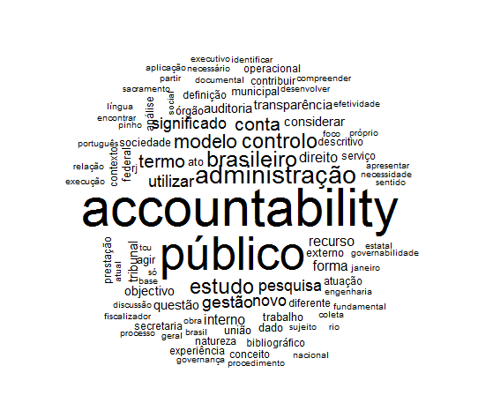
Fonte: Autores/Iramuteq.
Analisando a nuvem textual, o termo Accountability foi o mais frequente nos artigos e trabalhos analisados, seguido pelos termos “público”, “gestão”, “controlo”, “modelo”, “brasileiro”, dentre outros. Apesar da frequência não ter sido tão elevada como as demais, os termos “interno” e “auditoria” tiveram frequência relativa, demonstrando que o número de trabalhos que tratam sobre a figura do controle interno na Administração Pública está mais frequente o que concorda com os princípios relacionados a Accountability de prestação de contas e transparência. Termos como “prestação”, “tribunal” e “novo” demonstraram certa frequência o que pode significar a perspectiva de pesquisadores e profissionais que atuam na gestão pública e acreditam em uma renovação sistemática do sistema público.
4.2 SIMILITUDE
Após a caracterização dos trabalhos utilizados e a análise em nuvem textual, o “corpus textual” foi submetido a uma análise de Similitude, gerando um gráfico em forma de figura que está exposto abaixo.

Figura 2: Analise de Similitude.
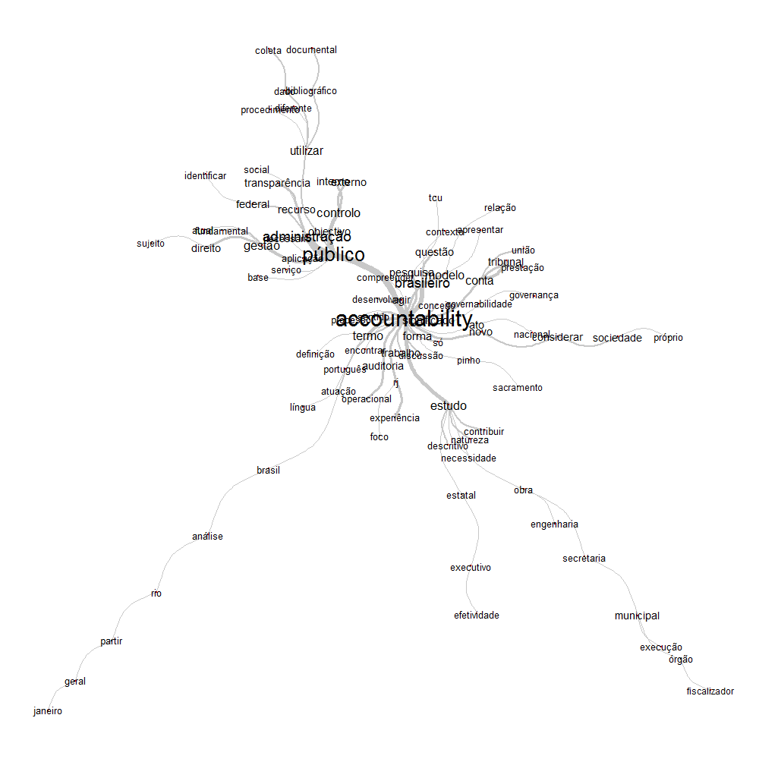
Fonte: Autores/Iramuteq.
Como já exposto neste trabalho, a Similitude trabalha com coocorrências de termos, demonstrando a relação direta ou indireta dentre eles, a espessura da linha também possui um significado na análise, sendo que a imagem acima demonstra três tipos de espessuras diferentes no gráfico. Na espessura mais fina se demonstram os termos que após analise apresentam relação, no entanto uma relação bem fraca, e que não se pode fazer afirmativas tidas como válidas com esse tipo de espessura, a linha de espessura mediana representa uma ligação parcial entre os termos, e a linha de espessura grossa representa uma ligação entre os termos analisados.
Assim como na Nuvem de palavras, os termos Accountability e público demonstram a maior frequência dentre as palavras, portanto através desses termos os demais são ligados e correlacionados em coocorrências. Outro fato interessante, é que os termos supracitados apresentam uma ligação forte, o que atende o objetivo deste trabalho, pois dentre as produções acadêmicas selecionadas todas tiveram os temas relacionados. Ademais o termo público teve ligação com termos como “controlo”, “administração” e “gestão”, essas coocorrências demonstram que mesmo que parcialmente os autores dos trabalhos analisados objetivaram tratar fatos relacionados ao Controle Interno e a sua relação com a Administração Pública.
Por sua vez, o termo Accountability, demonstrou relação com termos como: “brasileiro”, “novo”, “governabilidade”, “estudo”, “modelo”, “auditoria”, dentre outros. Apesar da ligação com os termos “novo”, “governabilidade” e “auditoria” serem com uma relação não muito forte, pode se supor que na visão dos autores estudados Accountability tem significado um novo paradigma para a gestão pública, onde figuras relacionadas a modelos e auditoria se reúnem a governabilidade, proporcionado modelos novos de gestão, e cada vez mais ampliando as ferramentas de transparência ligada aos recursos públicos. Concluindo a análise dos resultados, as considerações finais contêm informações importantes relacionadas ao conhecimento obtido na pesquisa realizada neste trabalho.
5 CONSIDERAÇÕES FINAIS
O presente estudo cumpre seu objetivo no intuito de investigar os trabalhos relacionados a Accountability na Administração Pública através de uma análise estruturada e correlacionada nas formas de nuvem de palavras e coocorrências em Similitude. O corpus textual em si apresentou em sua maioria ligações de nível três que representam ligação fraca entre os termos, tal fato pode ser explicado dada a quantidade de texto não ser elevada, desse modo, sugere-se que em trabalhos futuros se faça uma ampliação do banco de dados, para que assim se possa ter uma fonte com maior segurança para se fundamentar afirmações,
Dentre os trabalhos estudados foi perceptível uma ligação dentre os temas o que permitiu gerar algumas afirmações como a ligação que os autores fazem a respeito dos termos Accountability e pública, os termos que estavam ligados a estes dois principais relacionaram mesmo que de maneira parcial com princípios do controle interno, como controlo e auditoria. O termo Accountability também apresentou ligação com modelo e novo, o que na visão dos autores pode representar Accountability como novo modelo de fazer Administração pública, o que sem dúvidas possui relevância, já que seja na academia, seja no ambiente profissional, seja na sociedade o termo Accountability tem se feito cada dia mais presente, o que demonstra a preocupação dos stakeholders cada vez maior com a transparência das grandes organizações e da Administração Pública. Através dos resultados que está pesquisa produziu espera-se ainda que produzam material de fundamentação teórico e metodológica na elaboração de pesquisas relacionadas, fomentando assim, a pesquisa sobre estratégias e ferramentas de apoio a Gestão Pública.
REFERÊNCIA BIBLIOGRÁFICA:
BERNARDONI, Doralice Lopes; CRUZ, June Alisson Westarb. Planejamento e orçamento na administração pública, 2. ed. rev., atual. e ampl. - Curitiba: Ibpex, 2010
BRASIL, Constituição (1998). Constituição da República Federativa do Brasil: promulgada em 5 de outubro de 1998. Presidência da República. Disponível em: http://www.planalto.gov.br/ccivil_03/Constiuição/ Constiuição.htm >. Acesso em: 12 agosto. 2019

BUTA, BERNARDO OLIVEIRA; SCHURGELIES, VINICIUS. ACCOUNTABILITY NOS ATOS DA ADMINISTRAÇÃO PÚBLICA FEDERAL. In: SEMEAD, XX., 2017, FEA USP. Anais do SEMEAD [...]. São Paulo: FEA USP, 2017. p. 1-17.

BUTA, Bernardo Oliveira; TEIXEIRA, Marco Antonio Carvalho; SCHURGELIES, Vinicius. ACCOUNTABILITY NOS ATOS DA ADMINISTRAÇÃO PÚBLICA FEDERAL BRASILEIRA. PRETEXTO, [S. l.], ano 4, v. 19, n. 4, ed. 4, p. 46-62, 2018. Disponível em: http://dx.doi.org/10.21714/pretexto.v19i4.5715. Acesso em: 29 jul. 2019.

CAMARGO, Brigido Vizeu; JUSTO, Ana Maria. Tutorial para uso do software de análise textual IRAMUTEQ. 01. ed. rev. Florianópolis/SC: Laboratório de Psicologia Social da Comunicação e Cognição – LACCOS/UFSC, 2016. 18 p. v. 02. Disponível em: http://www.iramuteq.org/documentation/fichiers/tutoriel-en-portugais. Acesso em: 5 ago. 2019.
GIL, Antônio Carlos. Métodos e técnicas de pesquisa social. São Paulo: ed. Atlas, 2014.
GRACILIANO, Erivelton Araújo et al. Accountability na Administração Pública Federal: Contribuição das Auditorias Operacionais do TCU. Pensar Contábil: CRCRJ Conselho Regional de Contabilidade do RJ, Rio de Janeiro, ano 10, v. 12, n. 47, ed. 47, p. 43-51, 2009.
INTERNATIONAL FEDERATION OF ACCOUNTANTS (IFAC). Governance in the Public Sector: a governing body perspective. New York: IFAC, August 2001. (Study, n. 13).
LENZA, Pedro. Direito constitucional esquematizado. 15.ed. São Paulo: Saraiva, 2011.

LIMA, L. H. Controle externo: teoria, legislação, jurisprudência e mais de 450 questões. Rio de Janeiro: Elsevier, 2008.
_______________. Controle externo: a função esquecida do Legislativo no Brasil. In: SCHWARTZMAN et al. (Orgs.) O sociólogo e as políticas públicas. Rio de Janeiro: FGV, 2009, p.243-258.
LIMA, Liliane Chaves Murta de. CONTROLE INTERNO NA ADMINISTRAÇÃO PÚBLICA: O CONTROLE INTERNO NA ADMINISTRAÇÃO PÚBLICA COMO UM INSTRUMENTO DE ACCOUNTABILITY. Orientador: Marcos Cesar de Farias Mognatti. 2012. 72 f. Trabalho de conclusão de curso (Especialista em Orçamento Público) - Instituto Serzedello Corrêa do Tribunal de Contas da União, [S. l.], 2012.
Marchand, P.; P. Ratinaud. (2012). L'analyse de similitude appliqueé aux corpus textueles: les primaires socialistes pour l'election présidentielle française. Em: Actes des 11eme Journées internationales d’Analyse statistique des Données Textuelles. JADT 2012. (687–699). Presented at the 11eme Journées internationales d’Analyse statistique des Données Textuelles. JADT 2012., Liège, Belgique
Melo, Cynthia. IRAMUTEQ - Análise de similitude. [S. l.]: LEPP-Saúde, 2017. Disponível em: https://www.youtube.com/watch?v=F47NgaAbipI. Acesso em: 29 maio 2019.
MONTESQUIEU, C. L. Do espírito das leis. In: Coleção ‘Os Pensadores’. São Paulo: Abril Cultural, 1985
MORAES, Alexandre de. Direito constitucional. 27. ed. São Paulo: Atlas, 2011.

MORAIS, Leonardo da Silva; TEIXEIRA, Maria Gracinda Carvalho. Interfaces da Accountability na Administração pública Brasileira: Analise de uma experiência na auditoria geral do Estado do Rio de Janeiro. REAd, Porto Alegre, nº 1, p. 77-105, Jan/Abril. 2016
Nascimento-Schulze, C. M.; Camargo, B. V. (2000). Psicologia social, representações sociais e métodos. Temas de psicologia. Ribeirão Preto, 8 (3), 287-299.
NOVO, Benigno Núñez. Controle Interno na Administração pública. [S. l.]: JUS.BR, 2018. Disponível em: https://jus.com.br/artigos/70071/controle-interno-na-administracao-publica. Acesso em: 19 ago. 2019.
O’DONNELL, Guilhermo. Accountability horizontal e novas poliarquias. São Paulo: Lua Nova, 1998.

PESSANHA, C. Accountability e Controle Externo no Brasil e Argentina. In: Direitos e Cidadania - Justiça, Poder e Mídia, CASTRO, A. G. (Coord.), Rio de Janeiro: FGV, 2007, p. 139-167.
RIBCZUK, Paula; NASCIMENTO, Arthur Ramos do. GOVERNANÇA, GOVERNABILIDADE, ACCOUNTABILITY E GESTÃO PÚBLICA: CRITÉRIOS DE CONCEITUAÇÃO E AFERIÇÃO DE REQUISITOS DE LEGITIMIDADE. REVISTA DIREITO MACKENZIE, Goiânia/GO, ano 2, v. 9, n. 2, ed. 2, p. 218-237, 2015.
ROCHA, Arlindo Carvalho. Accountability na Administração Pública: Modelos Teóricos e Abordagens. Contabilidade, Gestão e Governança: CGG, Brasília, ano 11, v. 14, n. 2, ed. 2, p. 82-97, 2011. Disponível em: https://www.revistacgg.org/contabil/issue/view/43. Acesso em: 12 ago. 2019.
ROCHA, Arlindo Carvalho. Accountability na Administração Pública: a Atuação dos Tribunais de Contas. In: XXXIII ENANPAD, 33º., 2009, São Paulo/SP. Anais XXXIII EnANPAD [...]. [S. l.]: ANPAD, 2009. p. 1-16.
RODRIGUES, Daiane Marques; COUGO, Ricardo Leal. ACCOUNTABILITY NA ADMINISTRAÇÃO PÚBLICA: ENFOQUE NA GESTÃO FINANCEIRA DAS OBRAS PÚBLICAS NA SECRETARIA MUNICIPAL DA FAZENDA DE BAGÉ. Revista do CCEI: URCAMP, [S. l.], v. 20, n. 35, ed. 53, 2016.
SEVERINO, A. J. Metodologia do trabalho científico. São Paulo. Ed. rev. e atual: Cortez, 2007.
SIU, Marx Chi Kong. Accountability no Setor Público: uma reflexão sobre a transparência governamental no combate a corrupção. Tribunal de Contas da União, São Paulo, p. 78 – 87, Set/Dez. 2011
TESOURO NACIONAL, Manual de Contabilidade Aplicada ao Setor Público, 5ª edição, Brasília, 2012.

SILVA, Artur Adolfo Cotias e. O tribunal de contas da união na história do Brasil: evolução histórica, política e administrativa (1890-1998). Prêmio Serzedello Corrêa 1998. Disponível em: Acesso em 22.6.2019.

SILVA, WENDEL ALEX CASTRO; GOMES, MARIA CRISTINA DE OLIVEIRA. EVOLUÇÃO DA ACCOUNTABILITY NO BRASIL: analises dos achados de 1999 a 2008. In: ANAIS DO XIV SEMEAD, XIV., 2011, FEA USP. Anais do SEMEAD [...]. São Paulo: FEA USP, 2011. p. 1-18.

TESOURO NACIONAL, Manual de Contabilidade Aplicada ao Setor Público, 5ª edição,
Brasília, 2012.

TRIBUNAL DE CONTAS DO ESTADO (Rio Grande do Sul). TCE-RS. Nota técnica. Nota técnica Controle Interno, Porto Alegre, ano 2016, p. 01-20, 2016. Disponível em: http://www1.tce.rs.gov.br/portal/page/portal/tcers/institucional/esgc/biblioteca_eletronica/artigos/O%20planejamento%20e%20a%20execu%E7%E3o%20da%20gest%E3o%20p%FAblica%20s%E3o%20atos%20vinculados%20%E0%20lei.pdf. Acesso em: 6 ago. 2019.

